Como Baixar Todos os Documentos de uma Venda em um Único Clique
1. Acesse a opção “Documentos Arquivados”.
Na tela inicial do sistema, clique em “Documentos Arquivados” para acessar a lista de vendas salvas.
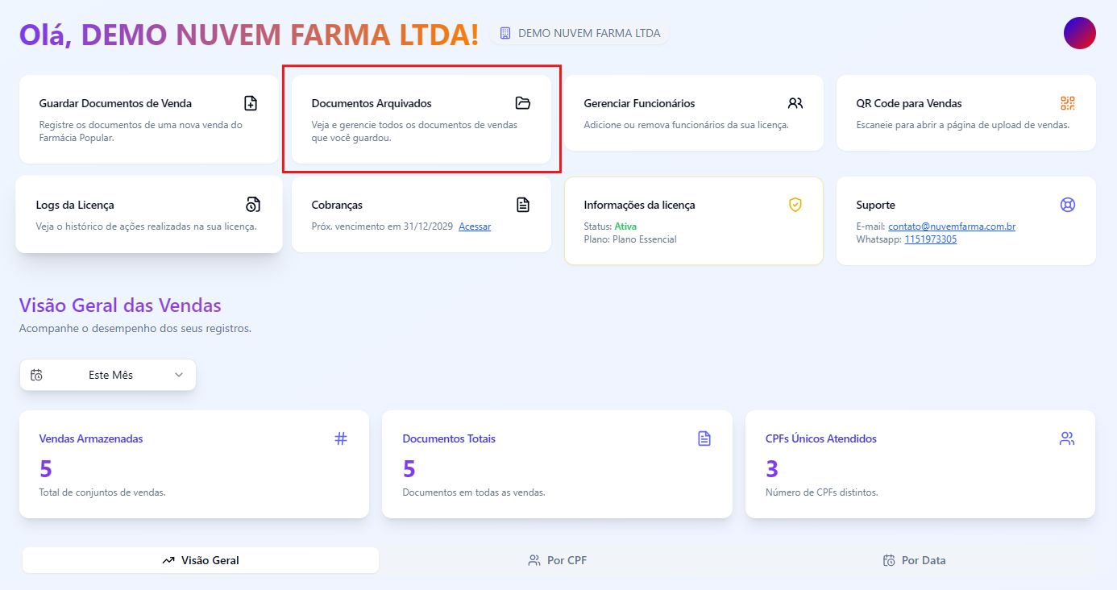
2. Utilize os filtros para localizar a venda desejada.
Você pode filtrar por data, CPF, número da venda, número da autorização, entre outros.
3. Clique na setinha para baixo ao lado da venda.
Essa ação irá expandir as opções de download dos documentos.
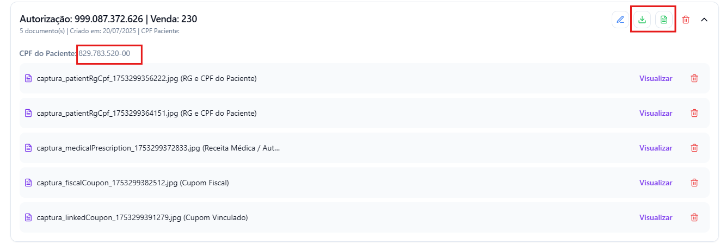
4. Escolha o formato de download desejado:
- Arquivo ZIP: Clique na setinha para baixo para baixar todos os documentos juntos em um único arquivo compactado (.zip).
- Arquivo PDF: Clique no ícone de documento para baixar todos os documentos reunidos em um único arquivo PDF.

